Productoverzicht

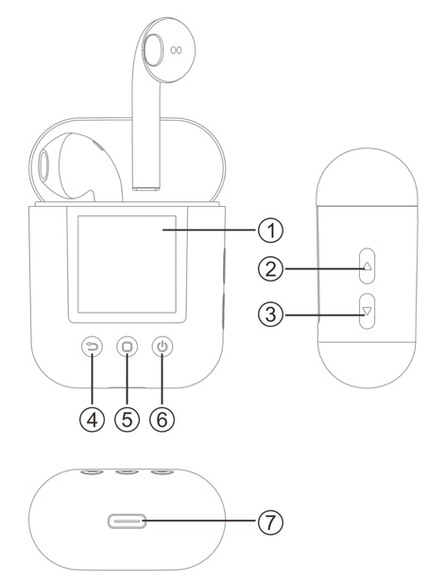 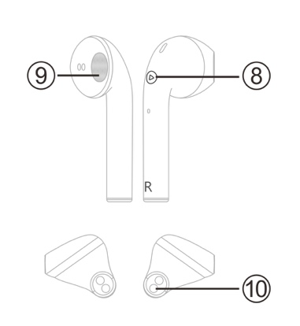

|  |  |
| --- | --- |
| 1. Display  2. Volume + toets  3. Volume - toets  4. Terugtoets  5. Menutoets | 6. Aan-/uittoets  7. Type-C-poort voor opladen/bedrade hoofdtelefoon/gegevensoverdracht  8. Functietoets  9. Luidspreker  10. Oplaadpinnen |

Standaard bedieningen

**In-/uitschakelen**

Houd de toets  3 seconden ingedrukt om de speler in of uit te schakelen.

**Hoofdmenu openen**

Druk op de toets  om de interface hoofdmenu te openen en druk op de toets   aan de zijkant van de speler om door de menu-opties te navigeren. Druk op de toets  om terug te keren naar het vorige menuscherm.

**Volumeregeling**

Druk in de interface voor het afspelen van muziek op de toets  om het volume te verhogen en druk op de toets  om het volume te verlagen.

**Afspelen/pauze**

Druk in de interface voor het afspelen van muziek op de toets  om het afspelen te starten of te pauzeren.

Bluetooth-verbinding

**Automatisch koppelen van oordopjes**

Verwijder de oordopjes uit de oplaadbehuizing en de oordopjes worden automatisch ingeschakeld.

De indicatoren op beide oordopjes knipperen blauw en rood, wat aangeeft dat de oordopjes met elkaar koppelen. Wanneer het koppelen automatisch is voltooid, knippert de indicator op één oordopje afwisselend rood en blauw en is er gelijktijdig een gesproken melding hoorbaar voor succesvol koppelen.

**Opmerking:**

Als de oordopjes uit de oplaadbehuizing zijn verwijderd en er geen indicator op het oordopje brandt, houd dan de toetsen  op beide oordopjes gelijktijdig gedurende drie seconden ingedrukt om de koppelmodus te activeren. Wanneer het koppelen is voltooid, dan knippert de indicator op één oordopje afwisselend rood en blauw en is er gelijktijdig een gesproken melding hoorbaar voor succesvol koppelen.

**Koppelen met smartphone**

Zorg ervoor dat de oordopjes zijn ingeschakeld en gekoppeld.

Activeer op uw smartphone de Bluetooth-functie, zoek en selecteer “TWM-850” in de lijst met Bluetooth-apparaten om de oordopjes te verbinden met uw smartphone. Na succesvol koppelen kunt u via de oordopjes naar muziek luisteren op uw smartphone en de handsfree-oproepfunctie gebruiken via de oordopjes.

**Opmerking:**

Zodra gekoppeld worden de oordopjes en uw smartphone automatisch verbonden telkens wanneer de twee worden ingeschakeld en Bluetooth is ingeschakeld. Als de oordopjes en uw smartphone niet automatisch opnieuw kunnen worden verbonden, ga dan naar de Bluetooth-instellingen van uw smartphone om "TWM-850" te zoeken en selecteer deze voor opnieuw verbinden.

**Koppelen met de speler**

1. Houd de toets  ingedrukt om de speler in te schakelen en druk op de toets   om het Bluetooth-menu te selecteren.
2. Druk op de toets  om de interface Bluetooth-functie te openen en houd vervolgens de toets  ingedrukt om naar Bluetooth-apparaten in de buurt te zoeken.
3. Druk op de toets   om “TWM-850” te selecteren in de lijst met Bluetooth-apparaten en druk vervolgens op de toets  om de verbinding te bevestigen.

Als u de speler wilt verbinden met andere Bluetooth-apparaten (bijv. een smartphone), herhaal dan de bovenstaande stappen.“

**Handmatig opnieuw verbinden met Bluetooth-apparaat**

Wanneer de speler is ingeschakeld, houd dan de toets ingedrukt om de lijst met verbonden apparaten te openen. Druk vervolgens op de toets   om een apparaat te selecteren om opnieuw verbinding te maken met de speler en druk op de toets  om de verbinding te bevestigen.

**Opmerking:**

Als Bluetooth is verbroken (bijv. de oordopjes uitschakelen door de toets  op de oordopjes ingedrukt te houden), schakel dan de oordopjes in om Bluetooth opnieuw te verbinden en ga vervolgens naar de Bluetooth-instellingen van de speler om de oordopjes opnieuw te verbinden met de speler.

Functies

**Muziek**

Open in het hoofdmenu de interfacefunctie muziek. Druk op de toets  om de lijst met muziekbestanden weer te geven en selecteer vervolgens een muziekbestand om het afspelen te starten. Druk op de toets  om af te spelen of te pauzeren wanneer een Bluetooth-verbinding tot stand is gebracht.

Druk op de toets  op de oordopjes om het afspelen te starten of te pauzeren. Druk tweemaal op de toets  om naar een volgend nummer te gaan.

Houd de toets  ingedrukt om de volgende submenu-opties te openen: directorylijst, instelmodus herhaald afspelen, bedieningsinstelling afspelen, EQ-selectie, gebruikers-EQ aanpassen, A-B herhalen. Selecteer een optie en druk op de toets  om te bevestigen

**Browser**

Open de interface browser-functie om de bestandenmap met opgeslagen inhoud van de speler weer te geven. Selecteer een bestand en druk op de toets  om te bevestigen. Houd de toets  ingedrukt om subopties voor het verwijderen van bestanden en bestandsbeheer weer te geven.

**Opname**

Druk op de toets  om de interface opname-functie te openen. Het pictogram  geeft aan dat het gereed is voor opnemen. Het pictogram  geeft aan de voortgang van de opname. Druk op de toets  om de opname te starten of te pauzeren. Druk op de toets  om het opgenomen bestand op te slaan en terug te keren naar de interface hoofdmenu.

Houd de toets  ingedrukt om subopties weer te geven voor het selecteren van de bestandskwaliteit voor de opname.

**FM-radio**

Open de interfacefunctie radio. Druk kort of houd de toets   ingedrukt om de radiofrequentie handmatig in te stellen. Houd de toets  ingedrukt om de volgende subopties te openen: FM-regio, Handmatig, Voorkeuze, Geheugen, Verwijderen en Auto.

**Stappenteller**

Opende interfacefunctie stappenteller om de volgende opties weer te geven: "” (stappen), "" (afstand), "" (calorie), "" (snelheid), "" (tijd).

Druk op de toets  om het tellen van stappen te starten of stoppen.

Houd de toets  ingedrukt op de instellingen voor geschiedenis, lopen en hardlopen weer te geven.

**Klok**

Open de interface klokfunctie. De tijd en datum worden op het scherm weergegeven. Ga naar interface instellingsfunctie om de tijd en datum te bekijken.

**Instellingen wijzigen**

Open de interfacefunctie instellingen. De instellingeninterface toont de volgende opties: Bluetooth-omschakeling, Interfacestijlen, Tijd, Achtergrondverlichtingstijd, Helderheid, Slaaptijd, Taal, Stappenprofiel, Info, Upgrade en Standaardinstelling.

1. Bluetooth omschakeling: Wanneer de oordopjes verbinding hebben gemaakt met Bluetooth en u de functies voor opname, e-boek en browsen door afbeeldingen opent, wordt u gevraagd de Bluetooth-verbinding uit te schakelen voordat u toegang kunt krijgen tot de hierboven genoemde functies. Bij gebruik van bedrade oordopjes kunt u ook de Bluetooth-verbinding uitschakelen om het stroomverbruik te verlagen.
2. Stappenprofiel: U kunt persoonlijk gewicht en staplengte instellen, zodat de parameters zoals reisafstand, calorieën en snelheid nauwkeuriger kunnen worden berekend.
3. Interfacestijl: Er zijn voor u twee types hoofdmenu-interfaces om te selecteren.
4. Systeemtijd: U kunt tijd en datum instellen. Druk in de interface tijdinstelling op de toets  om individuele tijd- en datumitems te selecteren en druk vervolgens op de toets   om de bijbehorende waarden te wijzigen. Druk nadat alle waarden zijn ingesteld op de toets  om de instellingen te bevestigen.
5. Slaapfunctie: U kunt een tijdstip instellen waarop de speler automatisch wordt uitgeschakeld.

**Bedrade oordopjes gebruiken**

U kunt bedrade oordopjes (niet inbegrepen) aansluiten op de Type-C-stekker van de speler om naar muziek of radio te luisteren.

Probleemoplossing

|  |  |
| --- | --- |
| Kan niet inschakelen | De batterij is bijna leeg. Laad het product op. |
|  |  |
| Ontregelde weergavetekst | Controleer of uw taal correct is geselecteerd. |
| Signaal FM-radio niet duidelijk | Controleer of er elektrische interferentie in de buurt is. |
| Kan muziek niet normaal downloaden | 1. Controleer of de USB-kabel is beschadigd en of de kabelverbinding veilig is. 2. Controleer of er voldoende ruimte is voor opslag. |
| Kan niet verbinden met Bluetooth | 1. Controleer of de Bluetooth-functie is ingeschakeld. Als dit niet het geval is, schakel dan de Bluetooth-functie in. 2. Selecteer het bijbehorende Bluetooth-apparaat voor verbinding in de lijst met Bluetooth-apparaten. 3. Als het te verbinden apparaat niet is verbonden met Bluetooth of verbonden is met een ander Bluetooth-apparaat, dan is een Bluetooth-verbinding niet mogelijk. |

Technische wijzigingen kunnen zonder voorafgaande kennisgeving worden gewijzigd. Fouten en weglatingen in de handleiding zijn voorbehouden.

ALLE RECHTEN VOORBEHOUDEN, AUTEURSRECHT DENVER ELECTRONICS A/S



Elektrische en elektronische apparatuur en de inbegrepen batterijen bevatten materialen, componenten en stoffen die schadelijk kunnen zijn voor uw gezondheid en het milieu, indien de afvalproducten (afgedankte elektrische en elektronische apparatuur en batterijen) niet correct worden verwerkt.

Elektrische en elektronische apparatuur en batterijen zijn gemarkeerd met het doorgekruiste afvalbaksymbool, zoals hierboven afgebeeld. Dit symbool is bestemd de gebruiker er op te wijzen dat elektrische en elektronische apparatuur en batterijen niet als normaal huishoudelijk afval afgedankt dienen te worden, maar gescheiden moeten worden ingezameld.

Als eindgebruiker is het belangrijk dat u uw verbruikte batterijen inlevert bij een geschikte en speciaal daarvoor bestemde faciliteit. Op deze manier is het gegarandeerd dat de batterijen worden hergebruikt in overeenstemming met de wetgeving en het milieu niet aantasten.

Alle plaatsen hebben specifieke inzamelpunten, waar elektrische of elektronische apparatuur en batterijen kosteloos ingeleverd kunnen worden op recyclestations of andere inzamellocaties. In bepaalde gevallen kan het afval ook aan huis worden opgehaald. Vraag om meer informatie bij uw plaatselijke autoriteiten.

Hierbij verklaar ik, Inter Sales A/S, dat het type radioapparatuur TWM-850 conform is met Richtlijn 2014/53/EU. De volledige tekst van de EU-conformiteitsverklaring kan worden geraadpleegd op het volgende internetadres: www.denver-electronics.com en klik vervolgens op het zoekicoontje op de bovenste regel van de website. Type het modelnummer: TWM-850. Open nu de productpagina en de rode richtlijn is te vinden onder downloads/overige downloads.

Frequentiebereik:

Totaal uitgangsvermogen:

DENVER ELECTRONICS A/S

Omega 5A, Soeften

DK-8382 Hinnerup

Denemarken

[www.facebook.com/denverelectronics](http://www.facebook.com/denverelectronics)